Nom : _____________ Classe: ________ Date: ________
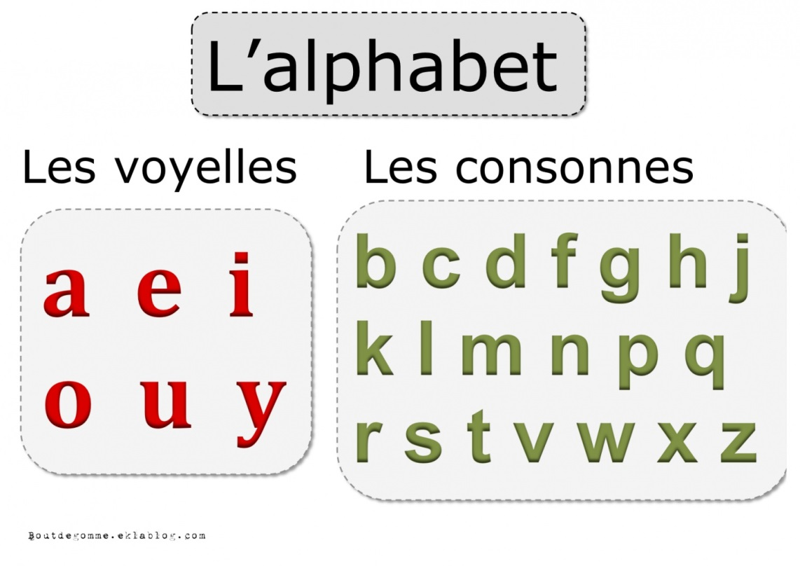

M - MA ME MI MO MU MY

T – TA TE TI TO TU TY

P - PA PE PI PO PU PY

D - DA DE DI DO DU DY

R – RA RE RI RO RU RY

F – FA FE FI FO FU FY

K- KA KE KI KO KU KY

L- LA LE LI LO LU LY

V - VA VE VI VO VU VY

B - BA BE BI BO BU BY

N - NA NE NI NO NU NY

J - JA JE JI JO JU JY

S - SA SE SI SO SU SY

C - CA CE CI CO CU CY

